2014 第一屆全國芳香療法競賽
報名簡章

指導單位：台南市政府
主辦單位：中華民國芳香精油美容保健發展協會
承辦單位：中華醫事科技大學化妝品應用與管理系
協辦單位：遠東科技大學化妝品應用與管理系、台灣首府大學健康與美容事業管理系、美和科技大學美容系、吳鳳科技大學美容美髮造型設計系、元培科技大學健康休閒管理系、台南科技大學美容造型設計系、樹人醫護管理專科學校美容保健科、明道大學休閒保健系、台灣首府大學健康與美容事業管理系、康寧大學化妝品應用與管理系、桃園創新技術學院、萬能科技大學化妝品應用與管理系、臺南護理專科學校化妝品應用科

2014 第一屆全國芳香療法競賽
報名簡章
活動目的：
1、推廣養生保健觀念及芳香療法應用。
2、提供公平競技舞台，相互觀摩交流提升水準。
3、帶動台灣芳香療法產業，促進產學就業媒合。

比賽項目及獎項：
1.精油香氣鑑定比賽：分成高中職組、大專組、職業組三組進行。
2.芳療專業按摩比賽：分成高中職組、大專組、職業組三組進行。
3.精油配方比賽：分成高中職組、大專組、職業組三組進行。
4.獎項：每組獎項有：冠軍1名，頒發獎盃及獎狀；亞軍2名，各頒發獎盃及獎狀；季軍3名，各頒發獎盃及獎狀；第四名若干名，各頒發獎狀一張。

比賽日期及地點：
日期：中華民國103年5月31日（星期六）
地點：中華醫事科技大學(台南市仁德區文華一街89號)

報名方式：
1、傳真報名：請填妥報名表（報名高中職組及大專組請附學生證）並傳真至06-3354986，報名費請直接匯款至指定帳戶。
2、現場報名：中華醫事科技大學化妝品應用與管理系系辦(台南市仁德區文華一街89號)
2、報名日期：即日起至103年5月10日止
3、報名事項聯絡人：化妝品應用與管理系楊佳璋 06-2674567轉950.951

報名費：
1、職業組：每名1200元，團體報名滿10人以上8折。
2、高中職及大專組：每名1000元，團體報名滿10人以上8折。（低收入戶持證明免費）
3、每人同時報名2項比賽，報名費1400元；每人同時報名3項比賽，報名費1800元。（不再享有團體報名優惠）
4、報名費用內含當天午餐。
5、報名費匯款帳號：戶名：中華民國芳香精油美容保健發展協會
中國信託-西台南分行(代號822)
帳號：222540533446

比賽評分標準及準備用具
1、芳療專業按摩比賽：
高中(五專)組 | 大學組 | 職業組
1.以大會提供基礎精油為限  2.自帶模特兒  3.按摩操作時間40分鐘  4.時間內未完成以40分計 | 1.以大會提供基礎精油為限  2.自帶模特兒  3.按摩操作時間40分鐘  4.時間內未完成以40分計 | 1.以大會提供基礎精油為限  2.自帶模特兒  3.按摩操作時間40分鐘  4.時間內未完成以40分計
作答時間:40分鐘 | 作答時間:40分鐘 | 作答時間:40分鐘

2、精油配方比賽：
高中(五專)組 | 大學組 | 職業組
1.以大會提供24種精油為限  2.以號碼牌抽取題目  3.答卷及配製25分鐘  4.口頭解說及評審提問10分鐘  5.時間內未完成以40分計 | 1.以大會提供24種精油為限  2.以號碼牌抽取題目  3.答卷及配製25分鐘  4.口頭解說及評審提問10分鐘  5.時間內未完成以40分計 | 1.以大會提供24種精油為限  2.以號碼牌抽取題目  3.答卷及配製25分鐘  4.口頭解說及評審提問10分鐘  5.時間內未完成以40分計
作答時間:40分鐘 | 作答時間: 40分鐘 | 作答時間: 40分鐘

3、精油香氣鑑定比賽
高中(五專)組 | 大學組 | 職業組
主辦單位將公布20種精油名稱，參賽者須從20種精油聞香後，寫出精油正確名稱。 | 主辦單位將公布25種精油名稱，參賽者須從20種精油聞香後，寫出精油正確名稱。 | 主辦單位將公布30種精油名稱，參賽者須從20種精油聞香後，寫出精油正確名稱。
作答時間:20分鐘 | 作答時間:20分鐘 | 作答時間:20分鐘

4、準備用具
 | 精油香氣鑑定組 | 芳療專業按摩競賽 | 精油配方競賽
大會準備工具 | 單方精油20種 | 基礎按摩油  消毒器具(乾洗手) | 單方精油20種
個人準備器具 | 實驗衣  作答文具 | 鋪床用具:  素色鋪床大毛巾*2  中毛巾*3  小毛巾  小缽  調棒  工作服 | 實驗衣  作答文具  10ml 空瓶

比賽流程
時間 | 活動主題 | 主持人 | 活動地點
08:40-09:00 | 報到 |  | 國際會議廳
09:00-09:30 | 開幕致詞 | 中華民國芳香精油美容保健發展協會  吳奕賢理事長 | 國際會議廳
09:30-9:45 | 準備時間
9:45-12:00 | 分組比賽  1. 精油香氣鑑定比賽  2. 芳療專業按摩比賽  3. 精油配方比賽 | 各組裁判長 | E705  E605  E207
12:00-13:00 | 午餐
13:00-15:30 | 芳療專業按摩比賽 | 各組裁判長 | E207  E605
15:30-16:00 | 頒獎 | 中華民國芳香精油美容保健發展協會  吳奕賢理事長 | E207  E605
16：00-16：10 | 合照 | 全體
16:10- | 賦歸

2014 第一屆全國芳香療法競賽
報 名 表
姓 名 |  | 相  片  一  張  浮貼一張
性 別 |  | 相  片  一  張  浮貼一張
出 生 | 年 月 日 | 相  片  一  張  浮貼一張
地址
電話
參加
組別
單位
名稱
電話
備註

本簡章如有未盡事宜，本會得隨時補充之，並保有活動內容及時間變更的權利。

中華醫事科技大學校區位置圖
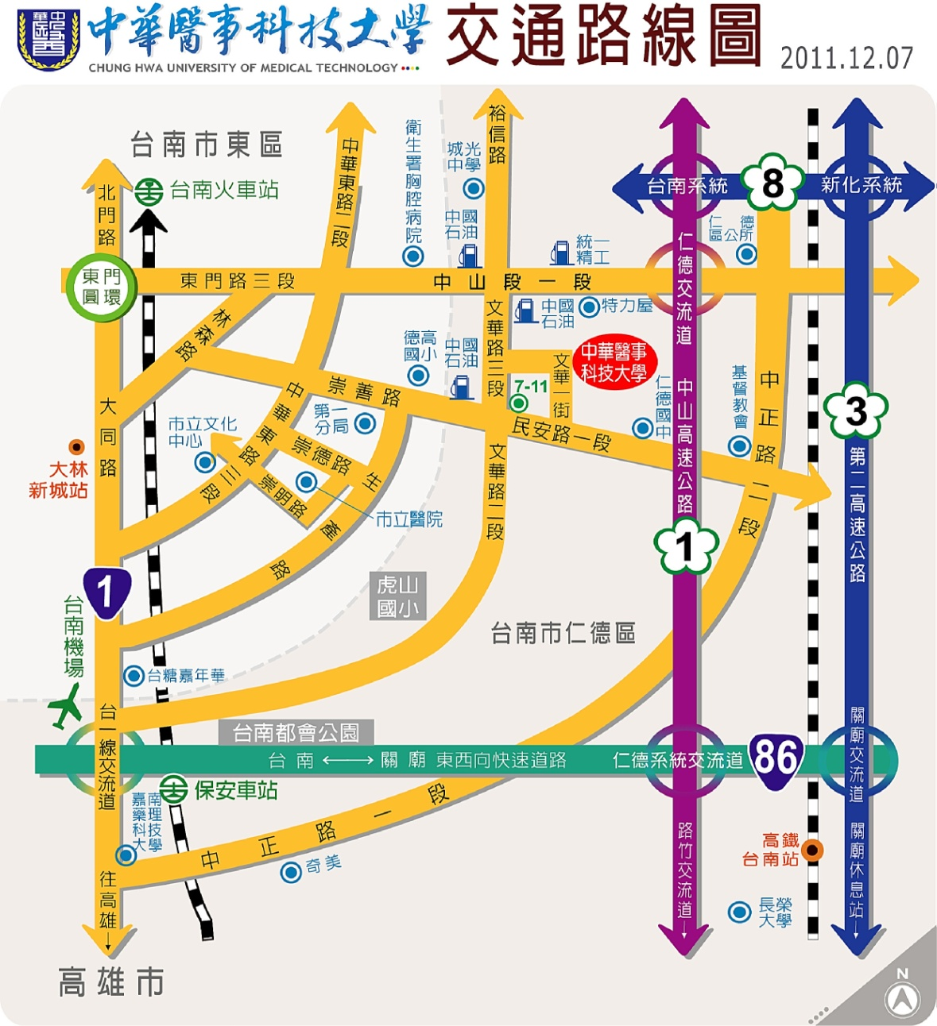
交通資訊
由仁德交流道：下仁德交流道，走中山路往臺南市區方向，中山路與文華路口左轉後，於文華路與文華一街左轉，即可抵達。
由臺南市區：由臺南市東區崇善路經台南縣民安路，民安路與文華路口左轉後，於文華路與文華一街左轉，即可抵達。
高鐵：於高鐵台南站下車，轉搭計程車抵達華醫。若搭乘高鐵所提供之免費接駁車，請搭乘奇美醫院路線至仁德交流道站下車，再轉搭計程車抵達華醫。[高鐵免費快捷專車路線圖]
台鐵：
台南車站：於台南車站下車，轉搭公車抵達華醫。
保安車站：於保安車站下車，轉搭計程車抵達華醫。

